中华人民共和国国家标准

《鹿茸片分等质量》

编制说明

一、工作简况

（一）任务来源

根据国家标准公告《2024年中华人民共和国国家标准立项指南》和《关于2024年度第三批中华人民共和国国家标准拟立项项目计划的公示》（文件号）要求，计划号：20240368-T-469，项目名称：《鹿茸片分等质量》。

（二）起草单位

吉林省畜牧兽医科学研究院、东丰县梅花鹿产业发展服务中心、长春市农业科学院、河北雄安重生生物科技有限公司--------。

二、制定标准的必要性、目的和意义（按照产业背景、政策背景、研究背景、标准背景进行阐述，目前存在的问题，制标的目的及意义）

（一）背景

1.产业背景

中国养鹿业，承载着悠久的历史底蕴，尤其是中国梅花鹿鹿茸，更是享誉全球，成为中华瑰宝中的璀璨明珠。当前，我国养鹿业规模宏大，存栏量稳定在120万~150万头之间，其中梅花鹿占据了绝对的主导地位，占比高达85%~90%，其余则主要为马鹿。这一产业格局不仅彰显了我国养鹿技术的卓越与成熟，也体现了对梅花鹿独特价值的深刻认知。在中医理论的深厚土壤中，鹿茸被赋予了极高的药用价值，被视为名贵中药材的典范。目前，世界鹿类动物饲养量前三位地区为俄罗斯及中欧地区、新西兰、中国；养殖量居世界前三位的品种为驯鹿、赤鹿、梅花鹿；鹿类动物主要产品为鹿肉和鹿茸；鹿茸年产量前三位为新西兰（赤鹿茸）、中国（梅花鹿鹿茸、马鹿茸）、俄罗斯及中欧地区（驯鹿茸）；然而，与国外养鹿业相比，我国养鹿模式多倾向于集约化饲养，这在一定程度上推高了养殖成本。反观国外，尤其是新西兰等地，养鹿业多采用放牧和散养方式，不仅降低了成本，还因以鹿肉为主要产品，实现了较短的生产周期和快速的资金回笼，从而在短短几十年间实现了迅猛发展，鹿存栏量激增，其鹿茸产品也逐步渗透至包括中国在内的国际市场。

面对国外鹿茸产品的竞争压力，尤其是其价格优势对我国鹿茸保健品市场和中医药原材料市场造成的冲击，我们需清醒认识到，中国梅花鹿鹿茸以其卓越的品质，在东南亚乃至全球鹿茸消费市场中仍保持着强大的竞争力。随着近年来人民生活水平的提高，鹿茸的市场需求量逐年增加，仅2011年至2018年间的数据显示，我国人工驯养鹿存栏量从84.4万头增长至174.4万头，鹿茸供应量从206吨升至307吨，而2011年至2018年间的鹿茸行业表观消费量从537吨提高到906吨，这为我国养鹿业提供了广阔的发展空间。同时，鹿茸产品的深加工项目日益丰富，其附加值显著提升，成为中医药企业和保健品企业竞相追逐的宝贵原料，进一步推动了鹿业产业链的延伸与升级。

2.行业政策背景

2021年8月27日，农业农村部《对十三届全国人大四次会议低7430号建议答复的摘要》（农办议〔2021〕347号）中强调要建立完善马鹿产业标准化体系及市场监督体系，市场监督局及国家标准委员会下达了《马鹿茸分等质量》国家标准计划，表示还将继续推进马鹿相关国家标准以及基础通用和公益性鹿行业标准研制，支持地方根据当地自然条件、风俗习惯等特殊要求制定马鹿饲养管理地方标准，促进马鹿产业发展；2023年8月3日，农业农村部《对十四届全国人大一次会议低3213号建议的答复》（农办议〔2023〕236号）中提到健全完善的标准体系，《梅花鹿茸分等质量》等4项国家标准的制定计划已发布，表示要进一步推进梅花鹿推荐性国家标准的制定，尽快建立完善与产业相匹配的标准体系。

3.研究背景

我国梅花鹿历史悠久，梅花鹿鹿茸经上世纪60年代后期就已经形成了完整成熟的产品区划和产品市场，中医理论对鹿茸成分和优劣的划分和民间约定俗成的产品名称也经过了现代生物化学的验证。根据《中华人民共和国药典》（2020版）等文件对动物药-鹿茸的规定，梅花鹿茸的区分和等级划分有据可依；同时，根据近年来梅花鹿品种的不断改良和优化，标准起草组参考梅花鹿主产区东北三省种鹿场和规模化梅花鹿养殖场的基础数据，本标准在过去的数据上进行了合理和严谨的筛选与参考。本标准起草组囊括了全国范围内的众多从事鹿业多年的知名专家、科研人员、全国性质的鹿业团体、梅花鹿规模化繁育场和饲养场技术人员。在科研方面，起草组具备多年科研和基层梅花鹿从业经验。其中科研项目包含国家级科技转化项目2项目，省级科技项目5项，省市级科技成果转化项目5项，省市地方标准7项。实践方面，起草组人员具备丰富的实践和基层经验，每年基层梅花鹿鹿场指导和培训1200人次；在由中国畜牧业协会鹿业分会组织的鹿王大赛中，起草组包含了其中的评委和多次获鹿王大赛冠亚军，为本标准的编制提供了丰富的实践经验的数据。梅花鹿茸作为中国特色产品，具有本土优势，技术成熟，无知识产权风险。

4.标准背景

通过标准检索，国内检索出10个鹿茸等级鉴别相关标准，具体见表1。

表1 鹿茸等级鉴别相关标准

|  |  |  |  |
| --- | --- | --- | --- |
| 序号 | 标准编号 | 标准名称 | 标准类别 |
| 1 | GB/T 40941-2021 | 马鹿茸分等质量 | 国家标准 |
| 2 | GB/T 40943-2021 | 梅花鹿茸分等质量 | 国家标准 |
| 3 | DB36/T 4-2022 | 梅花鹿鹿茸、马鹿鹿茸及其茸片鉴别方法 | 地方标准 |
| 4 | DB2104/T0010-2021 | 地理标志产品 清原马鹿茸 | 地方标准 |
| 5 | DB2112/T 0011-2023 | 地理标志产品 西丰鹿茸 | 地方标准 |
| 6 | DB2201/T 34-2023 | 梅花鹿茸片、马鹿鹿茸片等级鉴别 | 地方标准 |
| 7 | DB22/T 2600-2016 | 梅花鹿、马鹿茸片鉴别方法 PCR法 | 地方标准 |
| 8 | DB65/T 2725-2007 | 塔里木马鹿鹿茸 | 地方标准 |
| 9 | NY/T 1162-2006 | 鹿茸片 | 行业标准 |
| 10 | T/CNHFA 111.29-2024 | 保健食品用原料 马鹿茸 | 团体标准 |

（二）存在的问题

目前鹿茸等级鉴别方面存在的问题包括：

1. 不法商贩为追求利益，以新西兰赤鹿茸冒充梅花鹿茸、马鹿茸倾销入我国鹿产品市场，极大的扰乱了市场秩序，严重冲击我国鹿产业发展；
2. 由于鉴定标准多样，鹿茸产品质量和均一性得不到保障。

（三）标准制定的必要性

1.落实产业政策精神。农业农村部《对十三届全国人大四次会议低7430号建议答复的摘要》（农办议〔2021〕347号）中强调要建立完善马鹿产业标准化体系及市场监督体系；农业农村部《对十四届全国人大一次会议低3213号建议的答复》（农办议〔2023〕236号）中提到健全完善的标准体系。

2.契合相关部门工作。市场监督局及国家标准委员会下达了《马鹿茸分等质量》国家标准计划，表示还将继续推进马鹿相关国家标准以及基础通用和公益性鹿行业标准研制，支持地方根据当地自然条件、风俗习惯等特殊要求制定马鹿饲养管理地方标准，促进马鹿产业发展；市场监管总局（国家标准委）已发布《梅花鹿茸分等质量》等4项国家标准，表示要进一步推进梅花鹿推荐性国家标准的制定，尽快建立完善与产业相匹配的标准体系。

3.与行业发展方向一致。国际鹿业发展的迅猛势头，结合国内养鹿业的发展现状，养鹿业急需解决产品市场不规范、产品标准混乱的问题。因此，为了提高鹿产品质量和均一性，规范行业标准，提高我国梅花鹿鹿茸自身价值，区划国内外不同的鹿茸品质，树立我国梅花鹿鹿茸品牌，特申请制定本标准。

（四）标准制定的意义

《鹿茸片分等质量》的制定可为梅花鹿片、马鹿鹿茸片的鉴别和等级划分提供依据，一方面可以规范鹿茸产品，逐步提高鹿产业产品质量；另一方面可大大提高鹿产业的产品标准性和均一性，促进鹿产业的优质、高产、高效、健康可持续发展。

该标准的制定，符合全面贯彻落实《国家标准化发展纲要》中“四个转变”目标要求，尤其在“全域标准化深度发展”的目标实施上，符合“农业、工业、服务业和社会事业等领域标准全覆盖，新兴产业标准地位凸显”中的要求，鹿特色产业标准的制定，对于我国特色农业经济发展和乡村振兴目标具有极大的推动和促进作用。

三、主要起草过程

（一）预研阶段

目前鹿茸质量方面存在的问题包括：第一，不法商贩为追求利益，以新西兰赤鹿茸冒充梅花鹿茸、马鹿茸倾销入我国鹿产品市场，极大的扰乱了市场秩序，严重冲击我国鹿产业发展；第二，由于鉴定标准多样，鹿茸产品质量和均一性得不到保障。起草单位吉林省畜牧兽医科学研究院长期从事梅花鹿的生产和科研工作，从实际出发，根据产业需要和短板有针对性的制定本标准。

（二）立项阶段

2024年3月25日，全国参茸产品标准化技术委员会发布《关于2024年度第三批中华人民共和国国家标准拟立项项目计划的公示》的通知，根据国家市场监督管理厅《中华人民共和国国家标准立项指南》文件要求，吉林省畜牧兽医科学研究院进行立项申请，计划标准名称《鹿茸片分等质量》，起草小组通过对标准制定的背景、目的、意义的阐述，充分证实标准制定的必要性。经过集体讨论后现场确立了立项结论，2024年国家市场监督管理厅发布《关于下达2021年度第三批中华人民共和国国家标准制修订项目计划的通知》，中华人民共和国国家标准《鹿茸片分等质量》正式获得批准立项。

（三）起草阶段

2024年3月25日，吉林省畜牧兽医科学研究院召开了关于制定《鹿茸片分等质量》的任务落实会议。成立了标准起草工作组，明确了田来明同志为项目负责人，起草小组成员认真查阅了标准制定的有关文件，对标准的格式、内容、术语表达方式等进行了学习，进行了大量的试验、验证工作，参照国内相关标准规范严格遵循 GB/T 1.1-2020《标准化工作导则 第 1 部分：标准化文件的结构和起草规则》和GB/T 20001.5-2017《标准编写规则 第 5 部分：规范标准》所规定的标准编写要求和格式，制定《鹿茸片分等质量》具体编写及操作步骤等，最终形成文本征求意见稿。主要起草人及工作分工情况如下：

表2 主要起草人及工作分工情况

|  |  |  |  |  |  |  |
| --- | --- | --- | --- | --- | --- | --- |
| 姓名 | 性别 | 年龄 | 专业 | 所在单位 | 职称/职务 | 主要职责 |
|  |  |  |  |  |  |  |
|  |  |  |  |  |  |  |
|  |  |  |  |  |  |  |
|  |  |  |  |  |  |  |
|  |  |  |  |  |  |  |
|  |  |  |  |  |  |  |
|  |  |  |  |  |  |  |
|  |  |  |  |  |  |  |
|  |  |  |  |  |  |  |
|  |  |  |  |  |  |  |
|  |  |  |  |  |  |  |
|  |  |  |  |  |  |  |
|  |  |  |  |  |  |  |
|  |  |  |  |  |  |  |
|  |  |  |  |  |  |  |
|  |  |  |  |  |  |  |

（四）征求意见阶段（国家强制、产业政策、法律法规、实验结果和相关标准不协调不予采纳）

在标准初稿、试验论证及调研结果基础上，标准起草小组经研讨修改，形成“标准征求意见反馈稿”，以通过发出信函、电子邮件等方式对标准文本公开征集意见，征求包括大专院校、科研院所、检测机构、行业归口管理部门单位及养殖场等在内的20名专家。共收集****条意见，分别对文本格式、内容、通顺度和编制说明进行了修改，意见全部采纳。标准编写小组多次研讨专家意见，进行了认真梳理汇总，对标准进行了必要的修改，最终形成标准文本和编制说明的送审稿。

根据《地方标准管理办法》有关要求，2024年3月2日至2024年4月10日，本标准通过国家市场监督管理厅网站向社会各界公开征求意见，公示期间无相关反馈意见。

（五）审查阶段

2023年8月2日，吉林省市场监督管理厅和吉林省畜牧业管理局在长春市共同组织召开了吉林省地方标准《鹿茸片分等质量》送审稿审查会，来自吉林大学、吉林农业大学、吉林省标准研究院、吉林省畜牧总站、吉林省畜牧兽医学会5家单位的7位专家出席会议，并组成标准审查专家组。经过对标准文本、编制说明、征求意见汇总表等文件资料进行了编辑性修改，无重大意见分歧。审查专家一致同意通过《鹿茸片分等质量》的审定。

（六）报批阶段

标准起草工作组根据审查会议提出的修改意见，对送审稿作进一步修改和完善，形成报批稿，报吉林省市场监督管理厅批准发布并尽早实施。

四、制定标准的原则和依据，与现行法律、法规、标准的关系

1、本标准的制订遵循了“统一性、协调性、适用性、一致性、规范性”标准编写的基本规则。

2、项目组针对鹿茸片分等质量的研究成果，具有科学、简便、易懂，便于学习操作等特点，对梅花鹿种源保护场管理技术进行规范的制定。

3、因未见其它相同或相关生产技术标准，项目组利用本团队的研究成果，撰写出具有地方特色的鹿茸片分等质量。

4、本标准符合现行的法律法规和强制性（国家、行业、地方）标准要求，与现行法律、法规、标准协调一致、无冲突。

5、本文件符合《中华人民共和国畜牧法》、《中华人民共和国标准化法》、《中华人民共和国实验动物管理条例》等的法律法规要求，与强制性国家标准和推荐性行业标准以及地方标准协调一致，没有冲突。

五、主要条款的说明，主要技术指标、参数、试验验证的论述

（一）标准名称

名称“鹿茸片分等质量”。

（二）标准适用范围

本标准适用于鹿茸片分等质量。

（三）标准主要内容说明（应对标准文本中的每条内容给出依据论述。）

1、术语和定义

经过标准起草小组研究、多年时间经验及专家论证得出。

2、梅花鹿鹿茸片

4.1蜡片

4.1.1编写理由如图1，根据图中显示，条目内容规定了蜡片的形状、厚度、直径、颜色、特征、质地等感官形状。蜡片的命名由来也是根据蜡质多少而来，一般来说，质地光滑、坚韧有弹性的部分为“蜡”；有孔质、略粗糙、质地有骨质、少弹性的为“粉”。

4.1.2编写理由如图1～图4显示，蜡质含量越多，鹿茸质量越好，等级越高。感官指标和定级则是根据现场茸片呈现所制定，一等鹿茸片，即全蜡片，经过实际切片数量而定，一只二杠梅花鹿鹿茸最少可切出2片全蜡片，最多可切出4片全蜡片，根据鹿茸质量和实际产量定出。全蜡片在整体鹿茸的具体位置如图5所示，划红圈的位置即是。

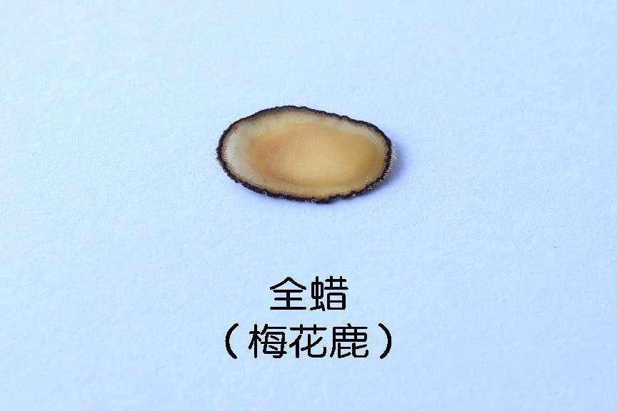 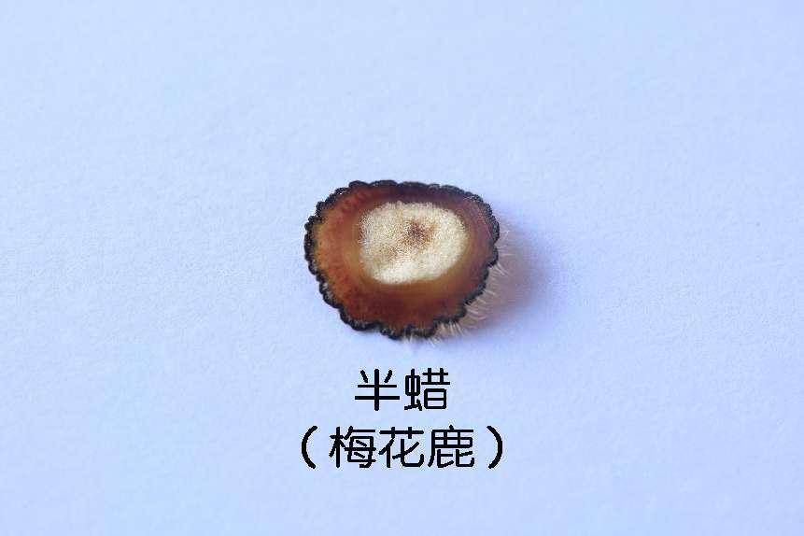

图1 图2

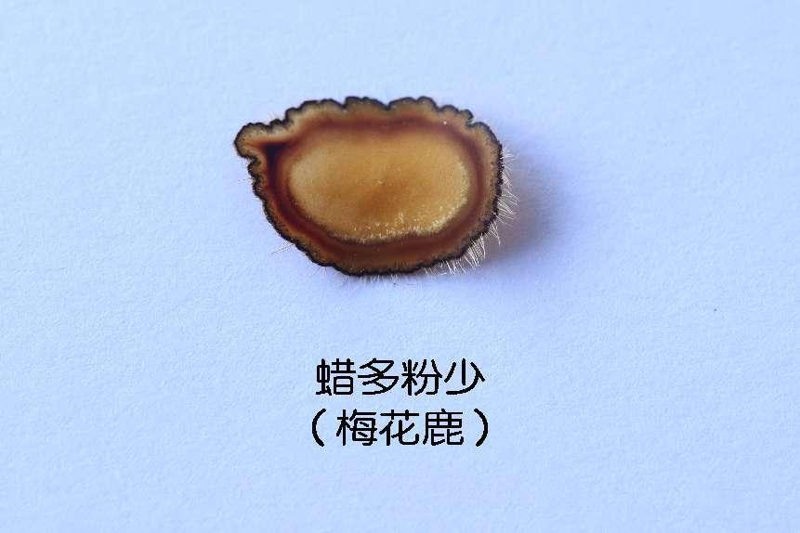 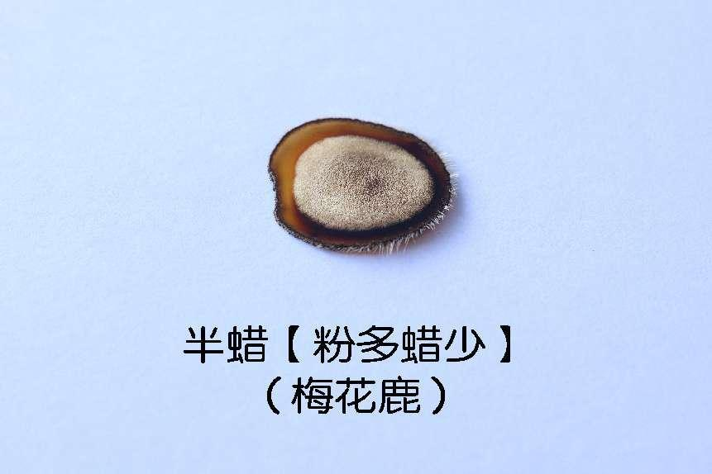

图3 图4

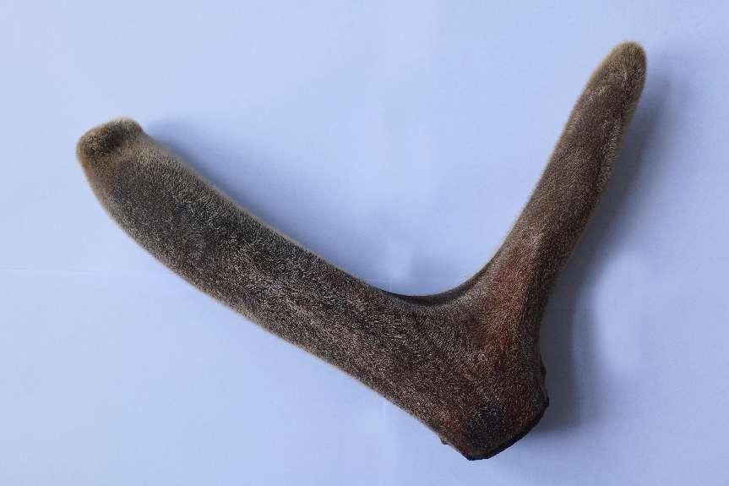

图5

4.2粉片

4.2整体条目编写理由如图6～图7，4.2.1根据实际鹿茸片感官形状，规定了形状、厚度、宽度、直径、质地、颜色、茸毛、气味等指标。4.2.2区分了粉片中白粉和红粉。4.2.3根据有无蜡圈、薄厚、均匀度、质地、气味和颜色分别阐述了等级不同茸片质量的优劣之分。

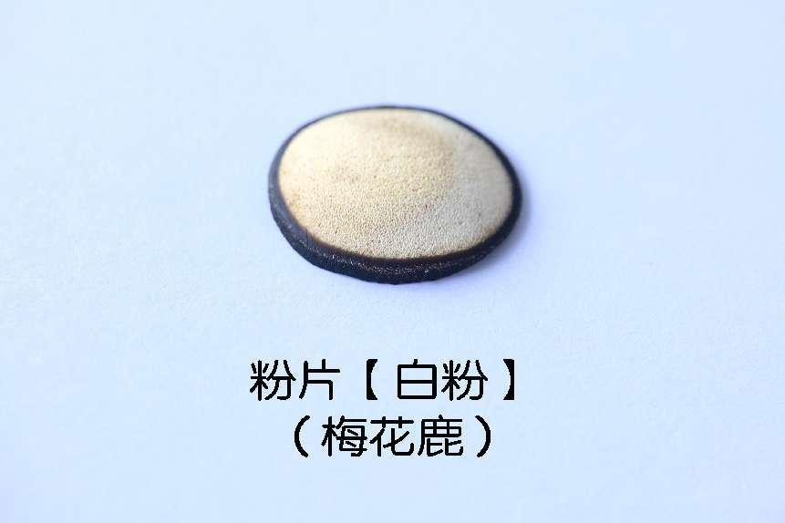 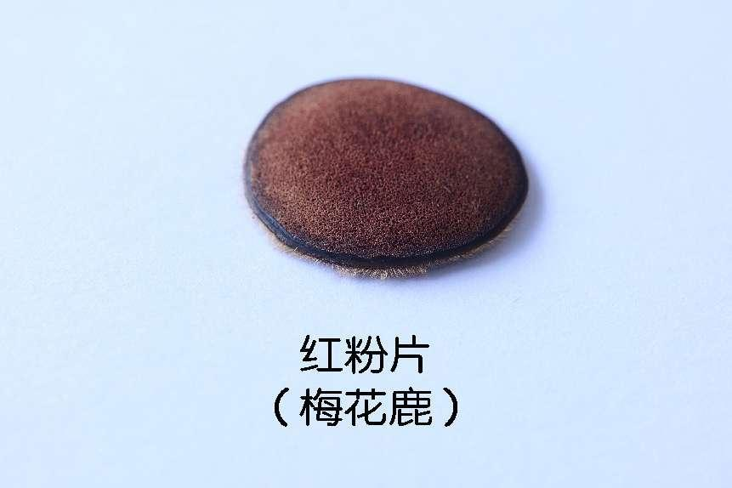

图6 图7

4.2.4蜂片、骨片

编写理由如图7～图8，蜂片、骨片根据不同鹿茸，形状和大小无法具体规定，感官外观如图所示。

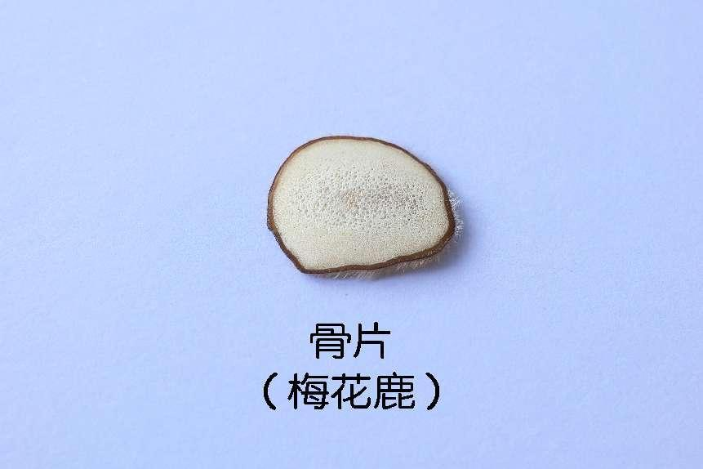 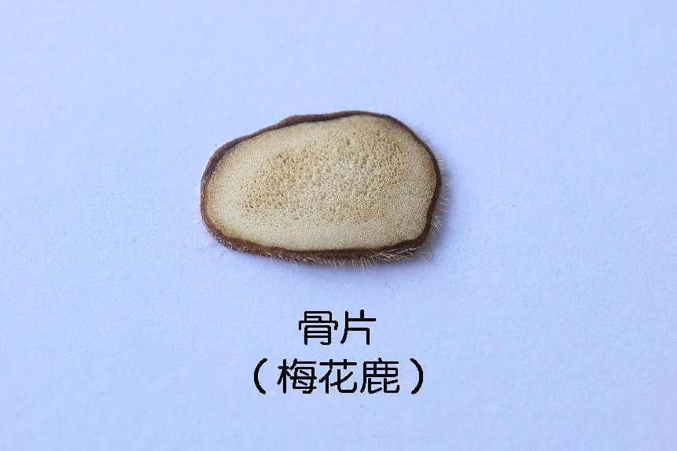

图7 图8

5马鹿鹿茸片

5.1蜡片

马鹿鹿茸鉴定方法与梅花鹿鹿茸相同，区别在于感官形状不同，具体如图9～图10所示。

5.2粉片

马鹿鹿茸鉴定方法与梅花鹿鹿茸相同，区别在于感官形状不同，具体如图11～图12所示。

5.3蜂片、骨片

如图13所示。

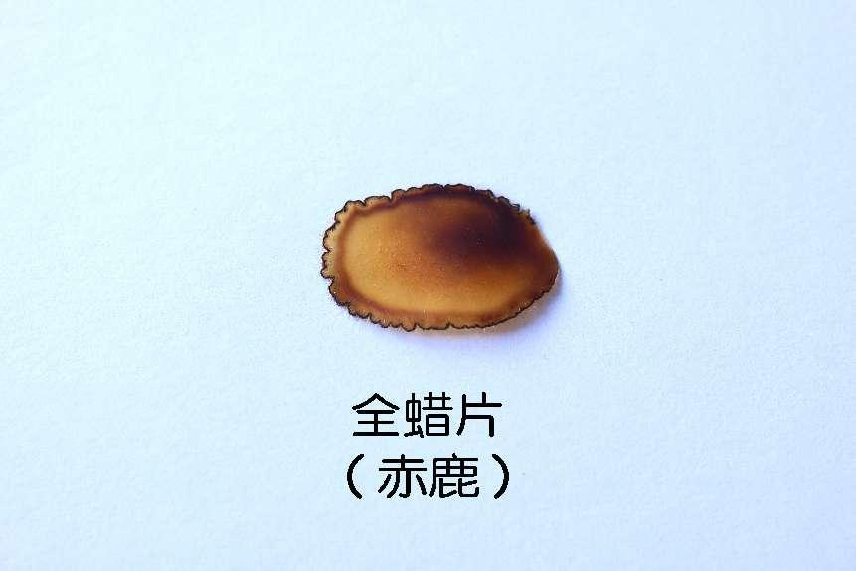 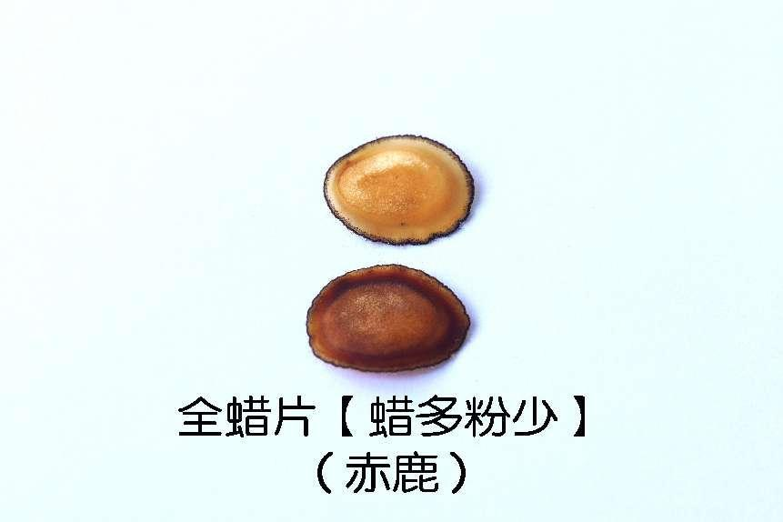

图9 图10

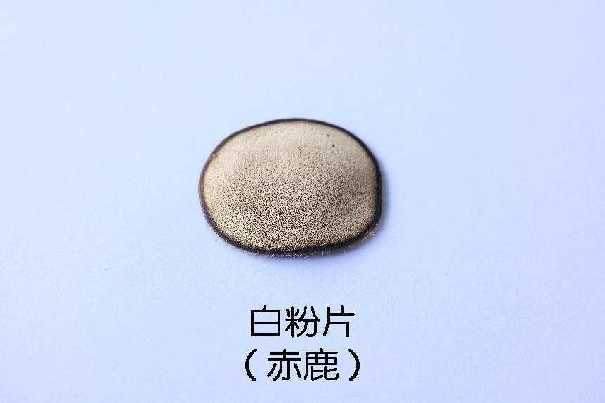 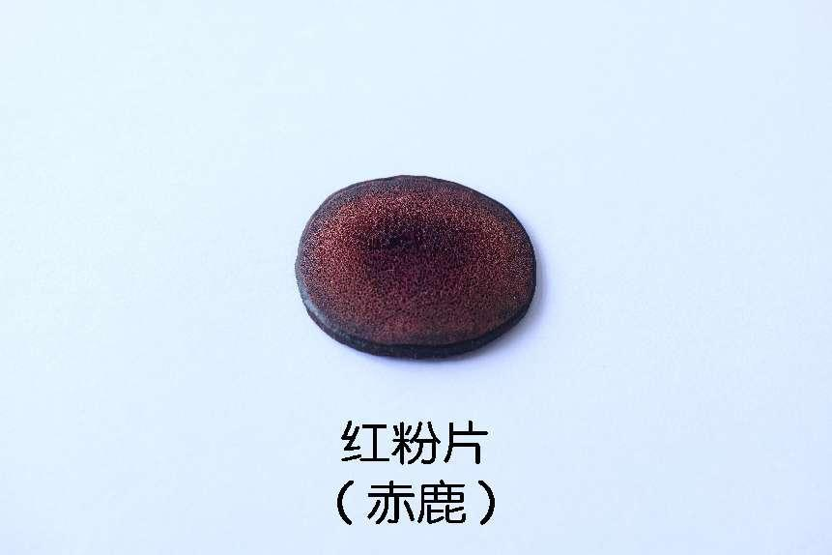

图11 图12

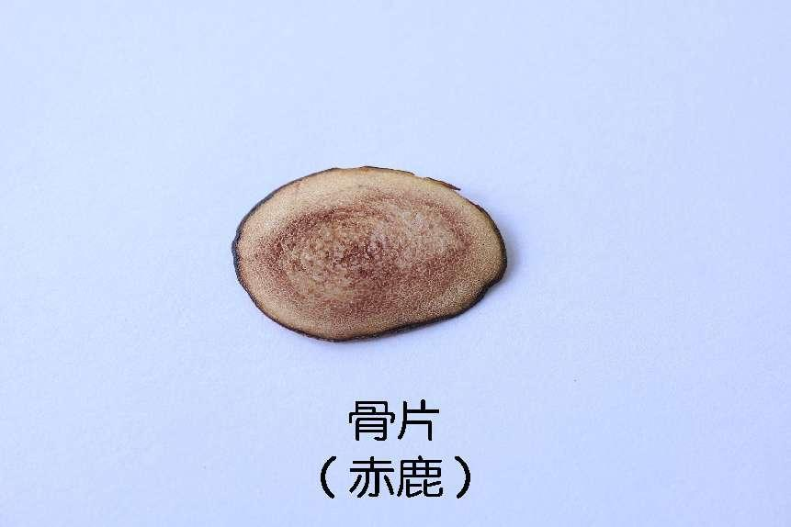

图13

六、重大分歧意见的处理经过、依据和结果

本标准在征求意见阶段，部分专家及相关单位对标准中的个别条款提出意见，我们经过充分的研究、讨论、磋商，按照“有规定的，按规定办；没规定的，按惯例办；没规定、没惯例的，商量着办；商量时意见不一致的，少数服从多数。”的原则进行了处理，最后形成共识，达到完全的一致。

对本标准的征求意见通过向相关专家和单位次发放征求意见函和网上公开征求意见的形式进行的。共发放征求意见函20份。征求意见函在规定时间内已全部反馈，共收到反馈意见***条，均全部采纳。网上公示无意见。没有出现重大分歧。

七、采用国际标准或国外先进标准的，说明采标程度，以及国内外同类标准水平的对比情况

（一）采标情况

本文件制定过程无采用国际标准或国外先进标准的情况。

（二）与国内外同类标准水平的对比情况

1. GB/T 40941-2021和GB/T 40943-2021中主要描述的是初角茸、二杠茸、三杈茸和再生茸的等级分类。本标准则是从蜡片、粉片、骨片等角度进行茸片鉴定。
2. NY/T 1162-2006中涉及到的是鹿茸片的定义。本标准侧重对梅花鹿鹿茸和马鹿鹿茸的鉴定。
3. DB36/T 4-2022、DB2201/T 34-2023、DB2104/T0010-2021、DB2112/T 0011-2023、DB22/T 2600-2016、DB65/T 2725-2007、T/CNHFA 111.29-2024这些标准均为某个地区使用规定，存在着地域局限性，不能指导和规范全国的梅花鹿生产的。

八、贯彻标准的措施建议

（一）技术措施

为确保标准有效贯彻实施，建议有关部门在标准发布实施后，组织起草单位有关专家，通过采取技术培训、现场指导等多种方式，将该标准的具体操作要领等相关技术内容向应用单位的技术人员进行专题培训，使其了解标准、熟悉标准、严格执行标准，达到标准发布实施的预期效果。

（二）管理措施

（1）本标准由国家市场监督管理总局发布，由全国畜牧业标委会负责监督实施。

（2）该标准被批准后，组织力量，进行宣传落实。通过标准的贯彻实施，积极做好标准的宣传工作，帮助各大养鹿企业、养殖户掌握本标准的核心内容，以便及早掌握标准的核心要领，应用于生产实践。

九、预期效益分析

（一）经济效益

通过实施明确的等级鉴别标准，我们能够显著提升鹿茸片的质量保障水平，进而推动其市场价值与附加值的攀升。高等级的鹿茸片，凭借其卓越的品质与确切的功效，往往能在市场中赢得更高的售价认可。这一标准的建立不仅促进了鹿茸片产业的规范化发展，有效遏制了假冒伪劣产品的泛滥，还大大增强了消费者的信任与满意度，为市场需求的扩大与销售额的增长奠定了坚实基础。在清晰的等级标准指引下，生产者能够更加精准地投入资源，专注于高品质鹿茸片的培育与生产，从而实现资源的优化配置与生产效率的飞跃提升。随着全球市场对鹿茸片需求的日益增长，与国际接轨的等级鉴别标准更是成为提升我国鹿茸片国际竞争力的关键，有助于我们进一步拓展海外市场，扩大出口份额，为国家带来可观的外汇收入。（二）社会效益

本标准制定发布后，明确的等级鉴别标准为消费者提供了有力的工具，使他们能够准确识别和选择符合自身需求的鹿茸片，有效避免了虚假宣传和低质产品的干扰，从而切实保障了消费者的合法权益。同时，作为传统中药材的瑰宝，鹿茸片以其丰富的保健与治疗功效，在健康产业中占据重要地位。等级鉴别标准的设立，不仅促进了鹿茸片在健康领域的广泛应用与深入发展，为民众健康提供了更为坚实的保障，还极大地助力了中医药文化的传承与弘扬，增强了民族自豪感和文化认同感，让这份古老的智慧在新时代焕发出更加璀璨的光芒。，促进鹿产业和畜牧业快速发展，社会效益显著。

（三）生态效益

在梅花鹿鹿茸片和马鹿鹿茸片等级鉴别标准的积极引领下，鹿茸片生产者日益重视鹿只的生态环境与养殖条件优化，积极采纳生态养殖方式，大幅减少了对化学药物及添加剂的依赖，不仅保护了自然生态环境，也促进了生物多样性的维护。这一标准不仅确保了鹿茸片的质量，还促进了资源的合理与最大化利用。通过清晰界定不同等级鹿茸片的特定用途与价值，有效规避了资源的无谓浪费与过度开采，为鹿茸片产业的可持续发展奠定了坚实基础。随着环保意识的普遍提升与绿色消费趋势的兴起，等级鉴别标准的制定进一步推动了鹿茸片产业的绿色发展转型。生产者们在生产过程中更加自觉地融入环保与可持续发展理念，致力于为消费者提供更高品质、更绿色健康的鹿茸片产品，共同促进生态、经济与社会的和谐共生。十、参考

1. 《中华人民共和国畜牧法》
2. 《中华人民共和国动物防疫法》

《鹿茸片分等质量》标准起草小组

2024年8月9日